Министерство образования и молодежной политики Свердловской области



ГАПОУ СО «Екатеринбургский колледж транспортного строительства



Отчёт по «**Практической работе 7(3)»**

Выполнила: Маринина Светлана Романовна

Группа: ПР-21

Преподаватель: Мирошниченко Г.В.

2024



**Вход данные:**

a,b-double

**Выходные данные:**

P,s,c-double/string(при вводе отриц знач)

**Алгоритм**

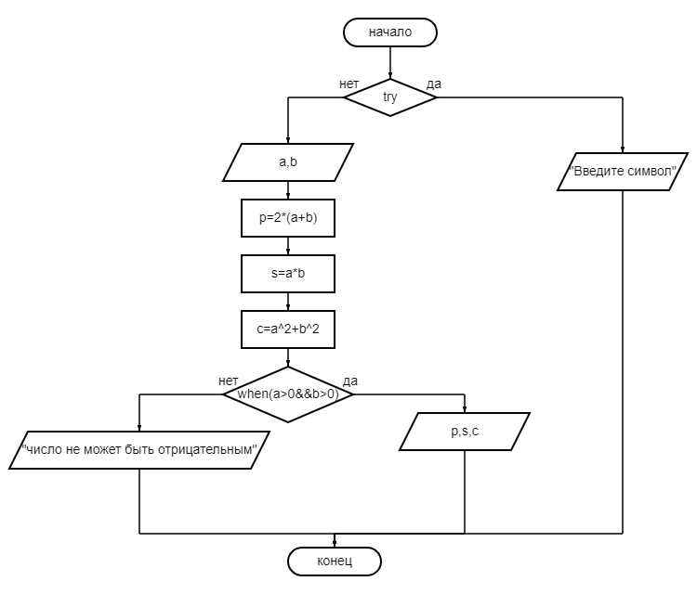

**Программа:**

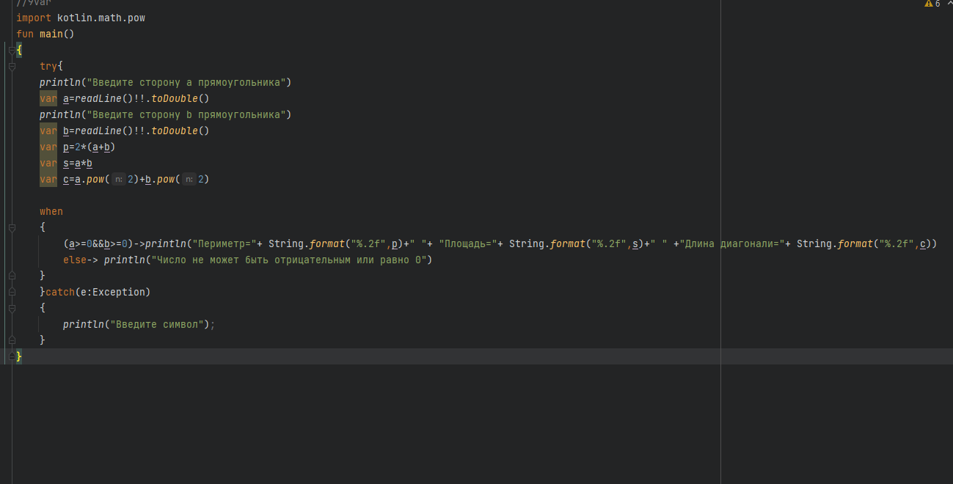

**Результат:**

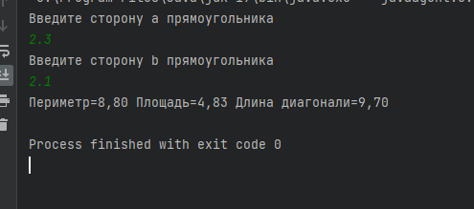

**Тестовые ситуации:**

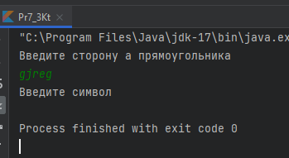

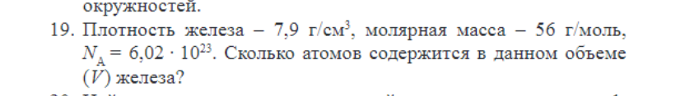

**Вход данные:**

P,m,n,v-double

**Выход данные:**

N1-double/string(при вводе отриц значения)

**Алгоритм**

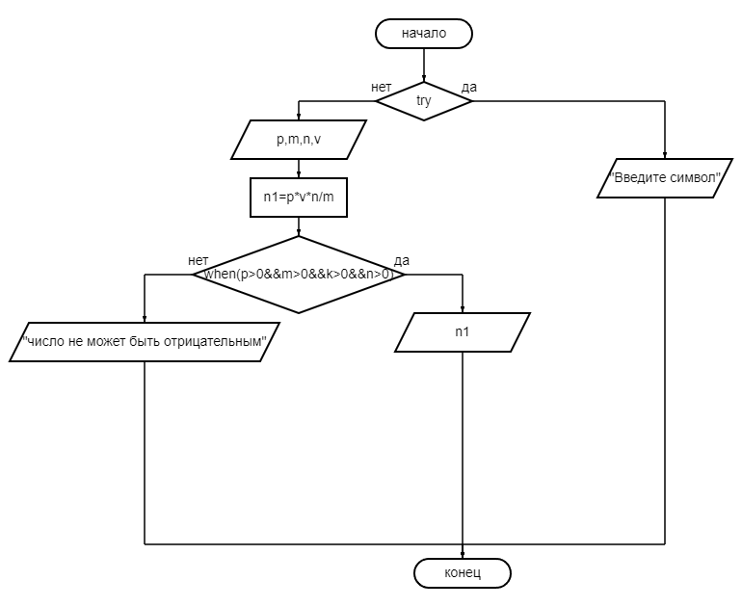

**Программа**

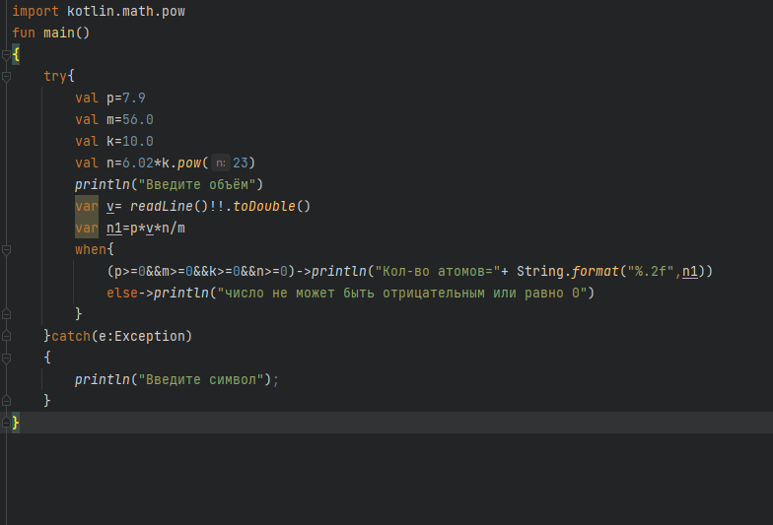

**Результат**

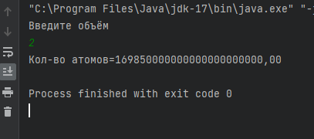

**Тест ситуации:**

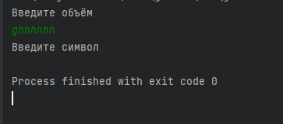



**Вход данные:**

K,l,m,n-int

**Выход данные:**

String

**Алгоритм:**

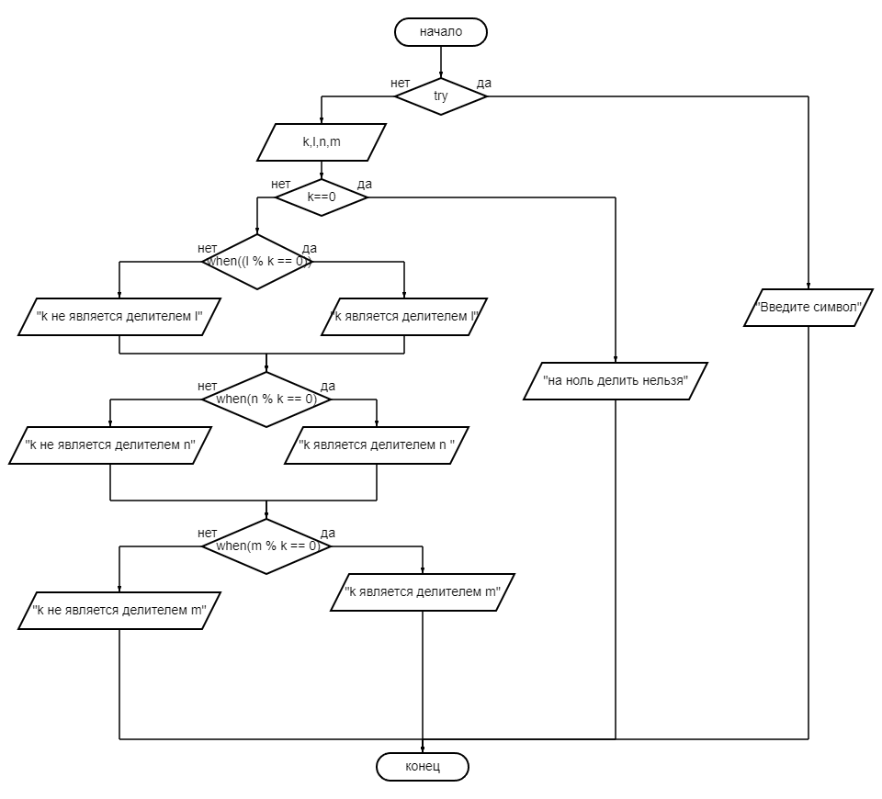

**Программа:**

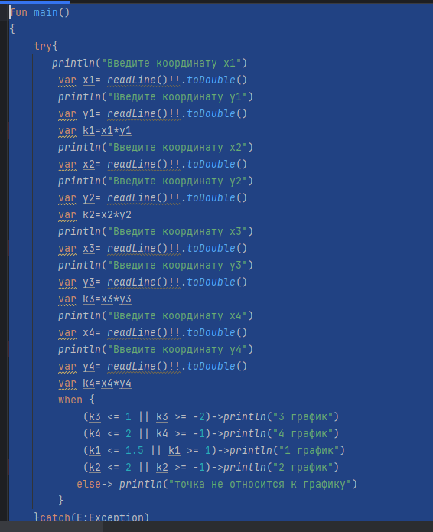

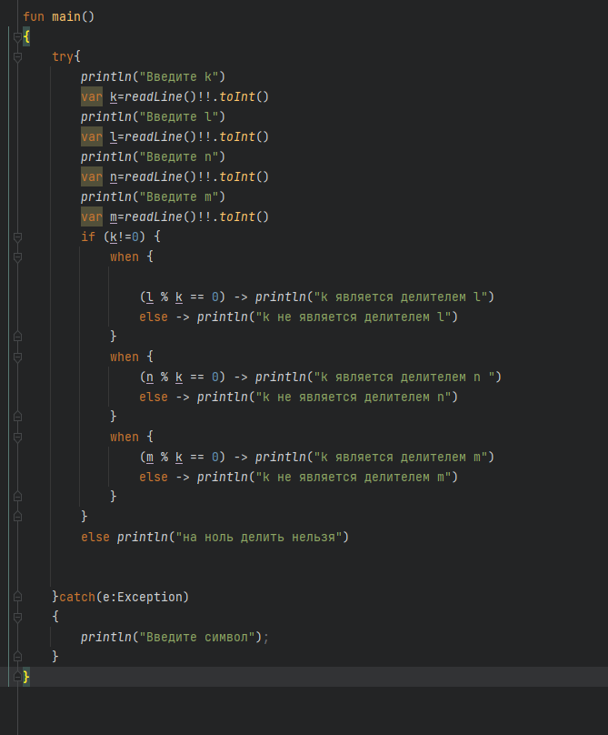

**Результат:**

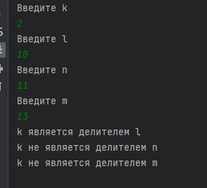

**Тест ситуации:**

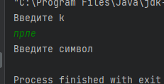

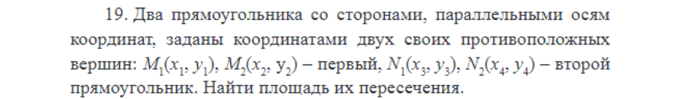

**Вход данные**

X1,y1,x2,y2,x3,y3,x4,y4-double

**Выходные данные:**

Rez-double/0

**Алгоритм**

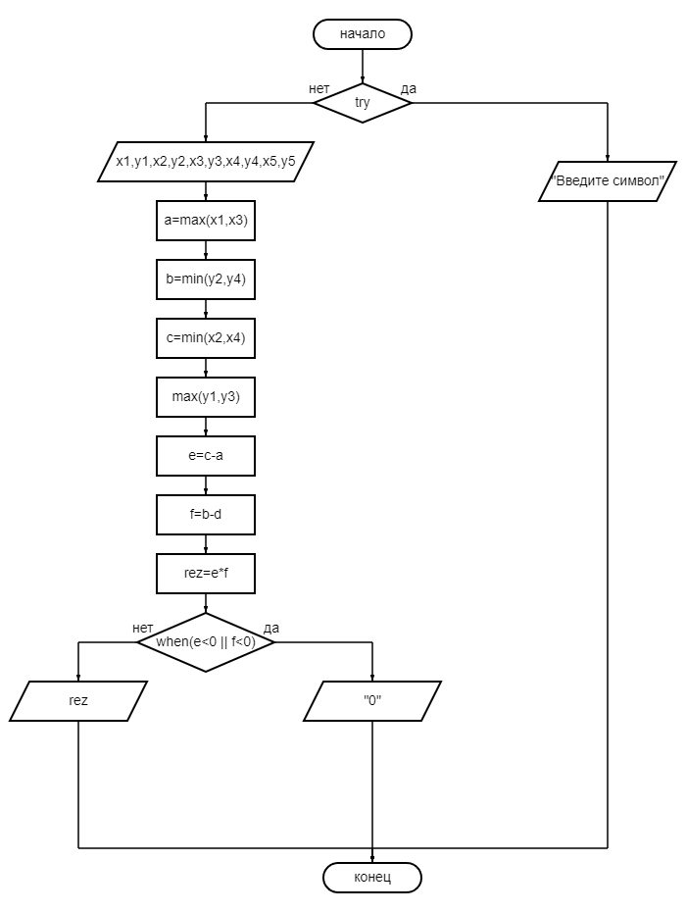

**Программа:**

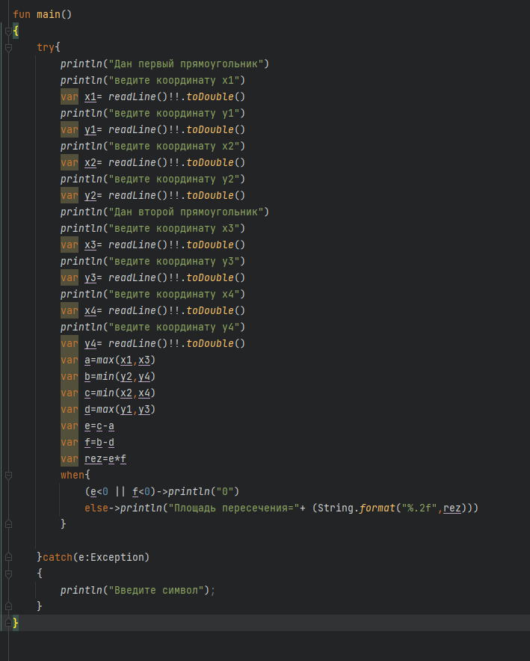

**Результат:**

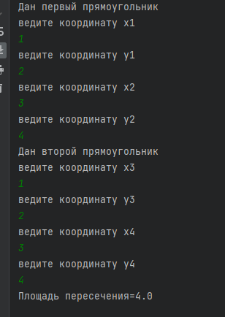

**Тест ситуации:**

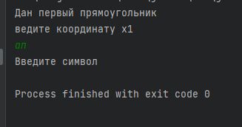

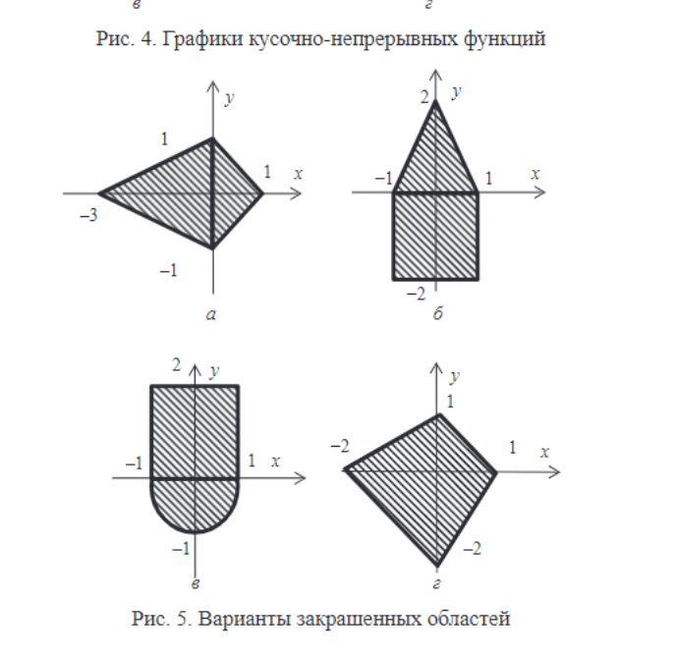

Вход данные:

X,y-double

**Выход данные:**

String

**Алгоритм**

**Программа**

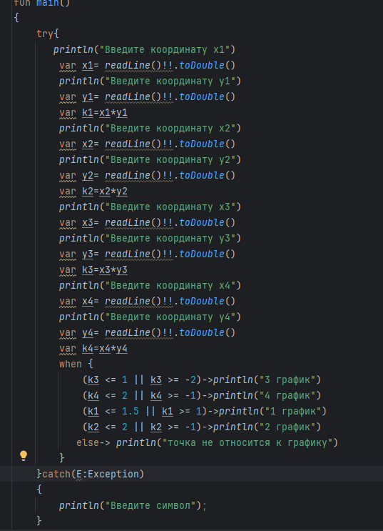

**Результат**

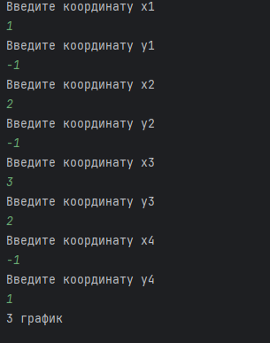

**Тест ситуации**

